10주차 결과보고서

전공: 컴퓨터공학과 학년: 3학년 학번: 20212021 이름: 원대호

1.
[1] source code
[a] design source
`timescale 1ns / 1ps

module inv(
input [3:0]A, B,
input C0,
output [3:0]S,
output C4
);
wire C1, C2, C3;
assign S[0] = A[0]^B[0]^C0;
assign C1 = (A[0]&B[0])|((A[0]^B[0])&C0);
assign S[1] = A[1]^B[1]^C1;
assign C2 = (A[1]&B[1])|((A[1]^B[1])&C1);
assign S[2] = A[2]^B[2]^C2;
assign C3 = (A[2]&B[2])|((A[2]^B[2])&C2);
assign S[3] = A[3]^B[3]^C3;
assign C4 = (A[3]&B[3])|((A[3]^B[3])&C3);
endmodule

[b] simulation source
`timescale 1ns / 1ps

module inv_tb;

reg [3:0]A;
reg [3:0]B;
reg C0;
wire [3:0]S;
wire C4;

inv u_inv (
.A(A), .B(B), .C0(C0),
.S(S), .C4(C4) );

initial begin
A = 4'b0000;
B = 4'b1111;
C0 = 1'b0;
end

always @(A or B or C0) begin
C0 <= #5 ~C0;
A <= #10 A + 4'b0001;
B <= #20 B - 4'b0001;
end

always begin
#320
$finish;
end

endmodule

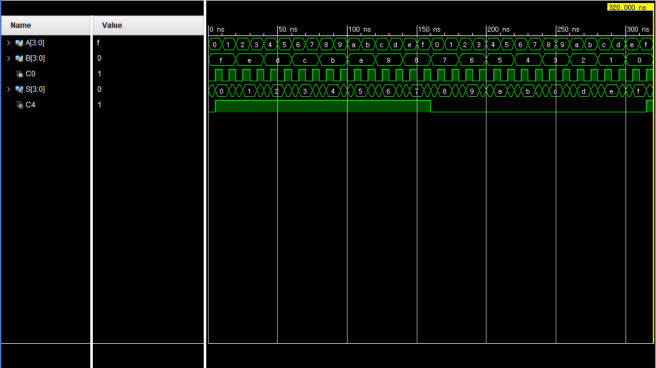
[simulation]
4-bit binary parallel adder는 4개의 Full Adder를 이어서 붙인 것이다. 4-bit 2진수 2개를 하위 자릿수부터 덧셈 연산을 진행해 output한 결과로 C4, S0, S1, S2, S3를 output한 것이다. 이때 variable이 많이 등장하면서 array를 활용해 code를 작성했다. Most Significant Bite를 제외한 비트 자릿수를 연산하고 도출된 carry 값은 output이될 필요가 없기 때문에 wire를 활용해 연결했다. 각 비트의 sum 값과 carry 값은 1-bit full adder에서의 logic function과 동일하게 제작한다. C_{out} = AB+C_{in}(A ⊕ B), S = C_{in} ⊕ A ⊕ B이다. 입력 값인 C0, b, a을 각각 알맞게 초기화하고 simulation 방법을 통해 진행한 결과 정확하게 output한 것을 판단할 수 있었다. output 예시로 입력 a가 0001이고, b가 0111이다. c0가 1인 상황에서 simulation을 통해 진행한 결과 s는 1001, c4는 0으로 도출되는 것을 검증할 수 있다. 2개의 2진수와 처음에 들어간 carry 값을 모두 덧셈 연상을 진행한 결과가 output되는 것을 확인할 수 있고, 덧셈을 통해 도출된 결과 overflow도 나타나지 않기 때문에 c4는 0으로 정확히 output 됐다.

2
[2] source code
[a] design code
`timescale 1ns / 1ps

module sub(
input [3:0]A, B,
input b0,
output [3:0]D,
output b4
);
wire b1, b2, b3;

assign D[0] = (A[0]^B[0])^b0;
assign b1 = ((~A[0])&B[0])|((~(A[0]^B[0]))&b0);
assign D[1] = (A[1]^B[1])^b1;
assign b2 = ((~A[1])&B[1])|((~(A[1]^B[1]))&b1);
assign D[2] = (A[2]^B[2])^b2;
assign b3 = ((~A[2])&B[2])|((~(A[2]^B[2]))&b2);
assign D[3] = (A[3]^B[3])^b3;
assign b4 = ((~A[3])&B[3])|((~(A[3]^B[3]))&b3);
endmodule

[b] simulation code
`timescale 1ns / 1ps

module sub_tb;

reg [3:0]A;
reg [3:0]B;
reg b0;
wire [3:0]D;
wire b4;

sub u_subr (
.A(A), .B(B), .b0(b0),
.D(D), .b4(b4) );

initial begin
A = 4'b0000;
B = 4'b1111;
b0 = 1'b0;
end

always @(A or B or b0) begin
b0 <= #5 ~b0;
A <= #10 A + 4'b0001;
B <= #20 B - 4'b0001;
end

always begin
#320
$finish;
end
endmodule
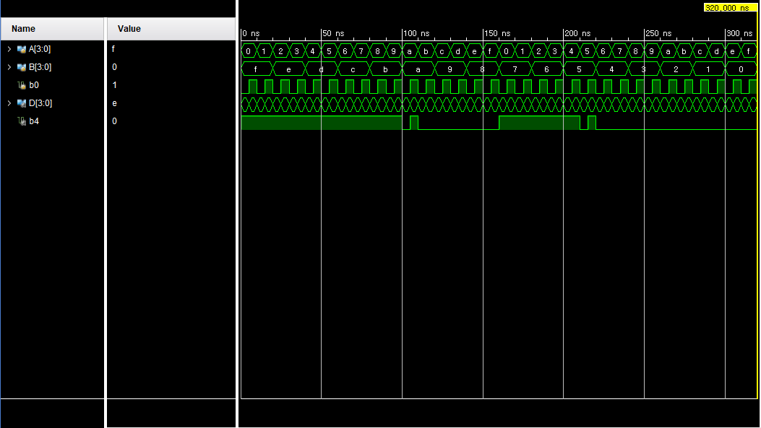
[simulation]
4-bit binary parallel subtractor는 full subtractor 4개를 활용하여 2개의 2진수를 하위 자릿수부터 뺄셈 연산을 진행한 결과인 b4, d0, d1, d2, d3를 output하는 mechanism이다. 각 비트의 output 값은 1-bit full subtractor에서와 동일하게 연산을 진행한다. 이때 2개의 수의 뺄셈인 borrow_{out} = a’b+borrow_{in}(a ⊕ b)이고 d = a ⊕ b ⊕ borrow_{in}이다. 입력인, a, b, B0(borrow_{in})를 초기화해 simulation을 진행한 결과 정확하게 결과가 도출되는 것을 검증할 수 있었다. output 예시를 살펴보면 a가 0001이고, b가 0111이다. B0가 1일 때 simulation을 통해 진행한 결과 2개의 수의 뺄셈인 d는 1001, b4는 1이 도출됐다. 실제로 B0가 1인 상황에서 두 수의 뺄셈 연산을 진행시켜보면 1001이 도출된다. 최종적으로 b4가 1이 나타나는 것을 확인할 수 있다. 정확하게 연산을 진행한 결과가 도출된 것으로 보아 code가 정확하게 구현된 것임을 판단할 수 있다.

3.
[3] source code
[a] design code
`timescale 1ns / 1ps

module inv(
input [3:0]A, B,
input C_in,
output [3:0]Sum,
output C_out
);
wire [4:0]S, C;

assign S[0] = A[0]^B[0]^C_in;
assign C[1] = (A[0]&B[0])|((A[0]^B[0])&C_in);
assign S[1] = A[1]^B[1]^C[1];
assign C[2] = (A[1]&B[1])|((A[1]^B[1])&C[1]);
assign S[2] = A[2]^B[2]^C[2];
assign C[3] = (A[2]&B[2])|((A[2]^B[2])&C[2]);
assign S[3] = A[3]^B[3]^C[3];
assign C[4] = (A[3]&B[3])|((A[3]^B[3])&C[3]);

assign Sum[0] = ~C[4]&S[0]|~S[3]&~S[2]&~S[1]&S[0];
assign Sum[1] = ~C[4]&~S[3]&S[1]|~C[4]&S[3]&S[2]&~S[1]|C[4]&~S[3]&~S[2]&~S[1];
assign Sum[2] = ~C[4]&~S[3]&S[2]|~C[4]&S[2]&S[1]|C[4]&~S[3]&~S[2]&~S[1];
assign Sum[3] = ~C[4]&S[3]&~S[2]&~S[1]|C[4]&~S[3]&~S[2]&S[1]&~S[0];
assign C_out = C[4]|S[3]&S[2]|S[3]&S[1];
endmodule

[b] simulation code
`timescale 1ns / 1ps

module inv_tb;

reg [3:0]A;
reg [3:0]B;
reg C_in;
wire [3:0]Sum;
wire C_out;

inv u_inv (
.A(A), .B(B), .C_in(C_in),
.Sum(Sum), .C_out(C_out) );

initial begin
A = 4'b0000;
B = 4'b1111;
C_in = 1'b0;
end

always @(A or B or C_in) begin
C_in <= #5 ~C_in;
A <= #10 A + 4'b0001;
B <= #20 B - 4'b0001;
end

always begin
#320
$finish;
end

endmodule

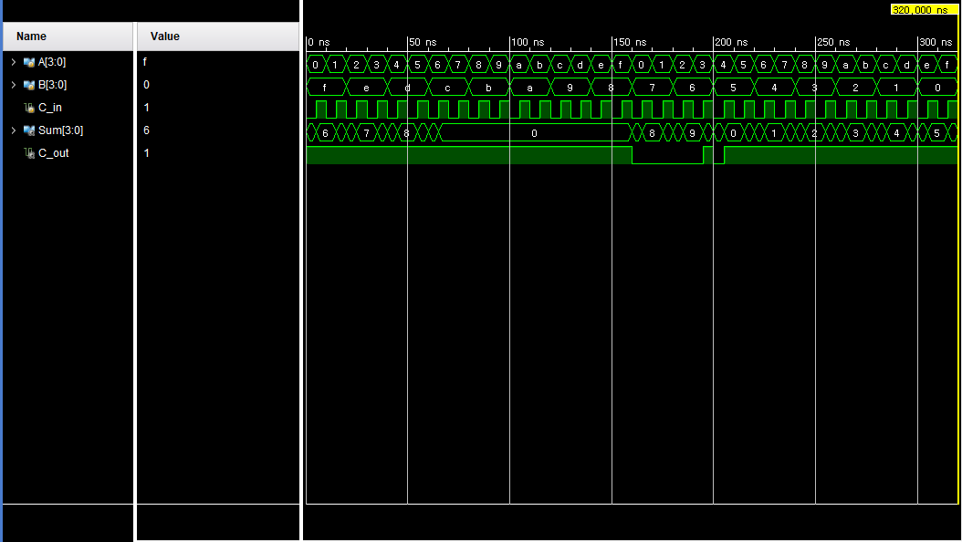
[simulation]
BCD adder는 2개의 2진수를 덧셈과정 진행한 결과가 9보다 큰 수가 나타나면 0110을 덧셈하여 output 해준다. 덧셈 연산을 진행한 결과 값이 9보다 큰 수가 나타나면 최종적으로 carry out T가 1이 되고 이외 나머지 output 값 sum0, sum1, sum2, sum3이 0000부터 1001에 이르기 까지의 수로 output돼 각각 10에서 19까지의 수를 표현하도록 한다. 연산을 진행하는 과정 속에서 활용되지만 output이 되지 않는 값들은 wire를 이용하여 연결하는 과정을 거쳤다. 각 비트의 연산을 진행한 결과와 carry 값은 마찬가지로 1 비트 full adder와 동일한 logic function으로 제작이 된다. 2개의 수를 덧셈 진행한 결과 carry out(T)이 1이 도출된 경우 0110을 다시 한번 덧셈 과정을 진행해 output해내는 logic이다. Output을 진행한 예시로 A가 1001, B가 1001라고 가정을 둔다. c0가 1인 상황에서 simulation을 진행한 결과 sum은 1001이 나온다. 더불어 T는 1이 도출된다. 실제로 2개의 수를 덧셈 진행한 값과 동일한 결과가 도출되는 것으로 봐 정확하게 제작된 것을 판단할 수 있다.
Binary sum |  |  |  |  | BCD Sum
K | Z8 | Z4 | Z2 | Z1 | C | S8 | S4 | S2 | S1 | DECIMAL
0 | 0 | 0 | 0 | 0 | 0 | 0 | 0 | 0 | 0 | 0
0 | 0 | 0 | 0 | 1 | 0 | 0 | 0 | 0 | 1 | 1
0 | 0 | 0 | 1 | 0 | 0 | 0 | 0 | 1 | 0 | 2
0 | 0 | 0 | 1 | 1 | 0 | 0 | 0 | 1 | 1 | 3
0 | 0 | 1 | 0 | 0 | 0 | 0 | 1 | 0 | 0 | 4
0 | 0 | 1 | 0 | 1 | 0 | 0 | 1 | 0 | 1 | 5
0 | 0 | 1 | 1 | 0 | 0 | 0 | 1 | 1 | 0 | 6
0 | 0 | 1 | 1 | 1 | 0 | 0 | 1 | 1 | 1 | 7
0 | 1 | 0 | 0 | 0 | 0 | 1 | 0 | 0 | 0 | 8
0 | 1 | 0 | 0 | 1 | 0 | 1 | 0 | 0 | 1 | 9
0 | 1 | 0 | 1 | 0 | 1 | 0 | 0 | 0 | 0 | 10
0 | 1 | 0 | 1 | 1 | 1 | 0 | 0 | 0 | 1 | 11
0 | 1 | 1 | 0 | 0 | 1 | 0 | 0 | 1 | 0 | 12
0 | 1 | 1 | 0 | 1 | 1 | 0 | 0 | 1 | 1 | 13
0 | 1 | 1 | 1 | 0 | 1 | 0 | 1 | 0 | 0 | 14
0 | 1 | 1 | 1 | 1 | 1 | 0 | 1 | 0 | 1 | 15
1 | 0 | 0 | 0 | 0 | 1 | 0 | 1 | 1 | 0 | 16
1 | 0 | 0 | 0 | 1 | 1 | 0 | 1 | 1 | 1 | 17
1 | 0 | 0 | 1 | 0 | 1 | 1 | 0 | 0 | 0 | 18
1 | 0 | 0 | 1 | 1 | 1 | 1 | 0 | 0 | 1 | 19
[BCD Adder Truth table]
4.
위에서 언급했던 대로 3가지의 실험을 진행했다. 4-bit Binary Parallel Adder, 4-bit Binary Parallel Subtractor, BCD Adder에 대해서 simulation을 통해 검증하는 과정을 거쳤다. Field Programmable Gate Array에서 pin에 각각의 variable들을 지정할 때 변수가 많아 이 변수들을 적절하게 pin으로 할당하여 연결해야 하는 것에 주안점을 뒀다. 4 bit-binary parallel adder 실험을 진행할 때 output 값이 s0, s1, s2, s3, c4 5개이고, input은 c0, a0,a1,a2,a3,b0,b1,b2,b3 9 개이다. 이 output과 input을 각각 알맞은 pin에 정확하게 연결해 Field Programmable Gate Array의 동작을 검증했다. 4-bit binary parallel adder는 4개의 Full Adder를 이어서 붙인 것이다. 4-bit 2진수 2개를 하위 자릿수부터 덧셈 연산을 진행해 output한 결과로 C4, S0, S1, S2, S3를 output한 것이다. 검증 결과 정확하게 동작하는 것을 검증할 수 있었다. 4 bit binary parallel subtractor을 실험하는 과정 속에서 output 값은 d0,d1,d2,d3,b4 5개이고, 입력 값은 a0,a1,a2,a3,b0,b1,b2,b3,B0 9 개이다. 4-bit binary parallel subtractor는 full subtractor 4개를 활용하여 2개의 2진수를 하위 자릿수부터 뺄셈 연산을 진행한 결과인 b4, d0, d1, d2, d3를 output하는 mechanism인 것이다. Parallel adder와 마찬가지로 이를 해당 pin에 연결하고 Field Programmable Gate Array 작동을 검증하였다. 검증을 통해 정확하게 동작하는 것을 판단할 수 있었다. 끝으로 BCD adder를 제작하고 입력 값 a0,a1,a2,a3,b0,b1,b2,b3,c0 9 개와 출력 값 sum0, sum1, sum2, sum3, T 5 개를 해당 pin에 연결하고 Field Programmable Gate Array를 동작시켰다. BCD adder는 2개의 2진수를 덧셈과정 진행한 결과가 9보다 큰 수가 나타나면 0110을 덧셈하여 output 해주는 것이다. FPGA를 통해 정확하게 작동하는 것을 확인했다.

5.
Verilog를 활용하여 code를 제작할 때 C language에서 function을 정의하고 이용하는 것과 같이 design source에서 선언한 module을 가져와 이용하는 방식도 있다. 이는 code의 재사용성을 높이고 유지보수를 좀 더 용이하게 만드는 데 도움이 된다. 예시를 들어서 설명하려 한다. 먼저 ‘adder’ module을 정의하는 file을 제작해 보겠다. 이 file의 이름을 ‘adder.v’로 가정한다.
// adder.v
module adder (
input [3:0] a,
input [3:0] b,
output [4:0] sum
);
assign sum = a - b;
end module
다음으로 ‘BCD’ module을 정의하고 ‘adder’ module을 이 module 안에서 이용하는 file을 만들어 보려 한다. 이 file의 이름을 ‘BCD.v’로 가정한다.
// BCD.v
module BCD (
input [3:0] input_a,
input [3:0] input_b,
output [4:0] result
);
adder u1 (
.a(input_a),
.b(input_b),
.sum(result)
);
End module
이제 ‘adder’ module과 ‘BCD’ module을 함께 이용하는 최종 design을 정의하는 file을 제작해 보겠다. 이 file의 이름을 ‘top_module.v’로 가정한다.
// top_module.v
module top_module (
input [3:0] in_a,
input [3:0] in_b,
output [4:0] out_result
);
BCD u2 (
.input_a(in_a),
.input_b(in_b),
.result(out_result)
);
End module
이제 ‘top_module’ module은 ‘BCD’ module을 포함하고, ‘BCD’ module은 ‘adder’ module을 이용한다. 이러한 방법으로 module을 중첩해 code를 구성하면, code를 좀 더 이해하기 쉽게 만들 수 있다. 또한 module 간의 의존성을 관리하고, 재사용 가능한 code를 만들어 낼 수 있다.

